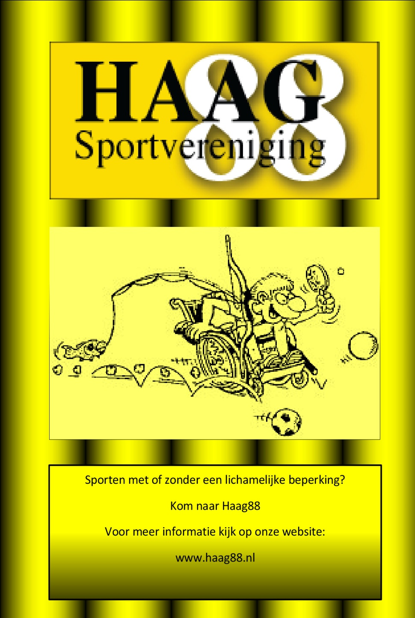

Beleidsplan
2016-2020
Goesdgekeurd op de Algemene Ledenvergadering d.d. 24 november 2015

Inhoud

1. INLEIDING………………………………………………………………………….4
2. MISSIE/ VISIE……………………………………………………………………….5
3. GESCHIEDENIS……………………………………………………………………5/6
4. ORGANISATIE……………………………………………………………………….7
5. DOELSTELLINGEN………………………………………………………………...8
6. PRIORITEITEN 11
7. faSERING 11
8. EVALUATIE 11

1. Inleiding

Haag 88 bestaat ruim 25 jaar. Al die jaren hebben diverse mensen hard gewerkt om ervoor te zorgen dat er leden en vrijwilligers waren, dat de financiën op orde waren en dat de leden bij diverse takken van sport ook daadwerkelijk hun sport konden beoefenen. Om ook de komende jaren het voortbestaan te waarborgen is besloten een beleidsplan op te stellen.
Het bestuur is in het voorjaar van 2010 begonnen met het maken van een beleid. Beleid maken is eigenlijk een plan maken over hoe je de vereniging de komende jaren gaat besturen. Een beleidsplan biedt handvatten om de geformuleerde doelen te bereiken.
Dat is standaardisatie. Zo kunnen we als vereniging verantwoording afleggen aan derden en kunnen anderen zien wie we zijn en wat we willen
Het beleidsplan van 2010 werd geschreven voor een periode van 5 jaar. In 2015 is het plan aangepast.

De beleidsmakers zijn het gekozen bestuur. (iedere 3 jaar aftredend en direct herkiesbaar) met ondersteuning van Patrick Pronk (via SWSDH aangesteld als coördinator)

Jan van Asten,voorzitter
Jaap van der Snoek, penningmeester
Marijke de Puit, secretaris
Thea Smit, sporttechnische zaken
Angeline Verburg, 2e secretaris
Tom Fonville , 2e penningmeester

De volgende onderwerpen zijn in 2015 en daarna belangrijk voor het voortbestaan van de vereniging.

Organisatie, taken en functies

Trainingsaccommodaties

Sporttechnisch beleid

PR

Financiën

Ledenwerving/behoud

Vrijwilligersbeleid

Vervoer

In dit beleidsplan zijnde doelstellingen per themagebied uitgewerkt met behulp van de belangrijkste vragen per themagebied. Deze vragen zijn:

Wat willen we met de vereniging betreffende dit punt?

Waarom willen we dat?

Hoe willen we dat bereiken?

Wat en wie zijn daarvoor nodig?

2. MISSIE/ VISIE

Sportvereniging Haag 88 is in beginsel een vereniging voor mensen met een lichamelijke/zintuiglijke beperking die aan sport willen doen.
Ook valide sporters zijn van harte welkom.
De missie voor Haag 88 is om een sportvereniging te zijn voor de beginnende sporter die geen aanbod kan vinden bij de reguliere sportvereniging, maar ook voor de wedstrijdsporter die elders niet terecht kan.
Bij ons geldt: normaal wat normaal kan en aangepast wat aangepast moet.

De visie van het bestuur is het continueren van de huidige sporten die op dit moment voldoende aanwas hebben. Op de sportafdelingen die die aanwas niet hebben gaan we geen actief wervingsbeleid. Deze afdelingen zullen worden opgeheven.
De meeste aandacht zal gaan naar: CVA groep, fitness, goalball, rolstoelhockey, showdown en zwemmen.
In 2014 hebben we de afdelingen sjoelen en tafeltennis opgeheven.
De afdeling badminton is voor de recreatieve sporters.

3. GESCHIEDENIS

Haag88 werd op 1 november 1988 opgericht met de volgende sporten: tafeltennis, sjoelen, zwemmen, goalball en showdown. De vereniging mag zich inmiddels verheugen in een respectabel aantal leden dat actief aan sport doen en genieten van andere aspecten van het verenigingsleven.

Het bestaan van de Vereniging en de groei is te danken aan een enorme inzet van vrijwilligers.
Kort na de oprichting is de Stichting Vrienden van Haag 88 opgericht.
In de beginperiode nam het aantal leden toe net als, en minstens zo belangrijk, de bekendheid van Haag 88.

In 1993 werd het 5-jarig bestaan van de Vereniging gevierd met een boottocht op de Zaan en een afsluitend diner in een restaurant.

In 1998 bestond de Vereniging 10 jaar. Dit jubileum werd gevierd met een bezoek aan het Safaripark in de Beekse Bergen en ter afsluiting een diner.

In 1998 werd de CVA-bewegingsgroep opgericht. Tevens sloot een zelfstandige badmintongroep zich aan bij Haag 88.

In 1999 is rolstoelhockey met spelers in handbewogen en elektrische rolstoelen een onderdeel van Haag 88 geworden.

In 2000 werd de afdeling wenskaarten maken opgericht.

Het 12,5 bestaan werd met een grootste sportdag gevierd in Sporthal de Schilp.

Ook het 15 jarig bestaan was weer een moment om bij stil te staan. Een boottocht op de Kagerplassen werd afgesloten met een bezoek aan Avifauna, waar een fantastisch diner werd geserveerd.

Bij het 20-jarig bestaan werd, in uitzonderlijk mooi weer voor eind september weer het water opgegaan. Deze keer door het Groene Hart. De leden kregen een diner aan boord.

Al pratende tijdens de tocht bleek dat er behoefte was aan fitness. Kort daarna werd er een groep gestart, maar al snel bleek de behoefte zo groot dat er nu (2010) meerdere groepen actief zijn.

Het 25 jarig bestaan werd gevierd in Madurodam te Den Haag.

Tevens is er in 2014 een aantal nieuwe afdelingen gestart: we hebben de obesitas zwemgroep geadopteerd en we doen mee aan het project “Beweeg Mee” van de gemeente Den Haag. Daarnaast is een aantal sporten verhuisd naar het nieuwe complex van Sophia Revalidatie.

In 2014 is de website geheel vernieuwd, sindsdien is de vereniging te vinden op de populaire social media (Facebook en Twitter).

Een belangrijke reden voor het vieren van de lustra is om de leden van Haag 88 van de diverse afdelingen met elkaar in contact te brengen. Er is geen eigen locatie dus niet iedereen ziet elkaar regelmatig.

In 2015 heeft de Vereniging - inclusief ereleden, leden van verdiensten en vrijwilligers – 200 leden. Er worden 8 takken van sport beoefend.

Haag 88 beschikt niet over een eigen onderkomen.
De sportaccommodaties worden gehuurd.

4. ORGANISATIE

Algemene Ledenvergadering
Bestuur
Bestuurslid Sportzaken
Contactpersonen
Leden
Trainers/Vrijwilligers

Penningmeesters
Fin. verslaglegging
Ledenadministratie
Contributienota’s
Secretaris
Notulen Vergadering
In- en uitgaande correspondentie
Voorzitter
Externe contacten
PR-contacten
Leiding bestuur

Alle leden samen kiezen tijdens de algemene ledenvergadering het bestuur.
Het bestuur heeft een

Voorzitter, met als taken: leiding geven aan de vereniging en dus ook aan het bestuur. Externe contacten onderhouden en PR zaken.

Secretaris, met als taken zorgen voor alle inkomende en uitgaande post en het notuleren van de vergaderingen. Archiveren

Penningmeester, met als taken het binnenhalen van de contributies en het betalen van de rekeningen, de ledenadministratie en het maken van het financiële jaarverslag. Huren van sportaccommodaties etc.

Bestuurslid Sportzaken, met als taken alle zaken die het sporten betreffen. Dus contactpersoon voor alle afdelingsvertegenwoordigers, trainers en coaches.

We streven ernaar alle functies dubbel te bezetten, zodat de taken gemakkelijk onderling verdeeld kunnen worden. Verjonging binnen het bestuur is ook een doel.

5. DOELSTELLINGEN
Haag 88 wil in het kader van sport voor mensen met een beperking een zo breed mogelijk aanbod blijven geven op een zo acceptabel mogelijk niveau terwijl ook valide sporters van harte welkom zijn. Het sportaanbod bestaat op dit moment uit:
Op wedstrijdniveau:
Rolstoelhockey, goalball en showdown.
Op recreatief niveau:
Badminton, fitness, CVA groep, zwemmen, sportgroep voor mensen met een beenamputatie
Het ledenaantal is al jaren stabiel en schommelt rond de 200 leden. Op dit moment is dit ook ongeveer het maximum aantal leden en lessen wat de vereniging aankan. Dit heeft verschillende oorzaken, waaronder beschikbare/bevoegde leiding en goede beschikbare en bereikbare locaties.
De doelstellingen per themagebied zijn hieronder uitgewerkt.

5.1 Accommodatie

Haag 88 streeft ernaar om zoveel mogelijk sporten te faciliteren. Voor het verenigingsgevoel is het van belang om een vaste plek te hebben waar sporters en leden elkaar kunnen ontmoeten en waar vergaderingen gehouden kunnen worden. Inmiddels heeft Haag onderdak gevonden voor een aantal sporten in het nieuwe Sophia revalidatiecentrum. In het Escamphof zwemmen we. De vergaderingen en showdowntrainingen kunnen plaatsvinden in het Wijkcentrum Bouwlust. De CVA groep sport in een zaal aan de Twickelstraat in Den Haag. Rolstoelhockey vindt plaats in de Van Zweedenzaal en goalball in de zaal aan het Kerkenbos in Zoetermeer

Sporttechnisch beleid.

Momenteel hebben we overal bevoegde leiding, omdat dat kwaliteit van lesgeven waarborgt.
Waar mogelijk willen we uitbreiding van sporten. Ook willen wij dat onze vrijwilligers hun EHBO/BHV diploma kunnen halen en bijhouden. Verder willen we ernaar streven om voor alle kaderleden een VOG aan te vragen
Voor de wedstrijdsporters, waar mogelijk, meedoen aan toernooien en/of wordt hierdoor groter landelijke competities met als doel de training in de praktijk te brengen. De kans dat leden daardoor kunnen deelnemen aan nationale selecties
Elke tak van sport:
- heeft een trainer/ lesgever/contactpersoon/vrijwilligers
- heeft een lijst van materialen
- heeft een eigen pagina op de website

Het zou goed zijn om 1x per jaar een bijeenkomst onderling te hebben om het gevoerde beleid van de afdeling door te spreken en plannen voor het volgende jaar te maken. Eventueel met ouders en/of familieleden erbij.

Voor specifieke takken van sport kunnen er contacten zijn met anderen als:
- Gemeentelijke afdelingen sportzalen- en zwembadverhuur
- Sophia Revalidatie zwembad en sportzaalverhuur
- Reguliere sportverenigingen
- EHBO-organisaties
- Sportbonden
- Wijkorganisaties

Als vereniging hebben we contact met het Mondriaancollege over:
- opleiding van kader
- plaatsing van stagiaires
- hulp bij evenementen

Als vereniging hebben we contact met de Haagse Hogeschool over diverse zaken als:
- opleiding van kader
- vacaturebank
- sporttechnische innovaties
- plaatsing van stagiaires

Beginnende sporters kunnen, zo nodig, een rolstoel lenen.

Mocht de situatie zich voordoen dat een nieuwe specifieke sportgroep zich aandient, dan zullen wij daar zeker niet onwelwillend tegenover staan, daarvan moet dan wel duidelijk zijn dat we daarvoor de financiële en sporttechnische mogelijkheden hebben of snel kunnen krijgen.

5.3 P.R

Interne contacten

De hoofddoelstelling voor de interne contacten is het optimaliseren van de communicatie binnen de vereniging. Er zullen in de verenigingsstructuur korte lijnen worden nagestreefd. Ook zullen er duidelijke aanspreekpunten worden aangewezen. De verenigingsstructuur moet voor iedereen binnen de vereniging duidelijk zijn. Deze zal dan ook onder de leiding en kaderleden worden verspreid.

De website is in 2014 volledig vernieuwd. Streven is om deze zoveel mogelijk te promoten en up to date te houden.
De nieuwsbrief verschijnt vier keer per jaar. Waar nodig zullen de leden mondeling of schriftelijk ( via e-mail of per post), op de hoogte gehouden worden van bijzondere zaken. Daarnaast wordt de nieuwsbrief van Voorall doorgestuurd naar alle leden die een e-mailadres hebben.
Van elke afdeling wordt een bijdrage verwacht aan het jaarverslag.
Ook hebben wij ondertussen een actief social media profiel (Facebook en Twitter). Streven is om zoveel mogelijk mensen daar bij te betrekken en zo onze naamsbekendheid te promoten.
Inmiddels is duidelijk dat Facebook veel hits heeft.

Externe contacten
De vereniging wil een goed contact met het Haagse Gemeentebestuur onderhouden. Haag 88 heeft voornamelijk contact met de OCW afdeling Sportsupport van de Gemeente Den Haag. Deze dienst is verantwoordelijk voor de verhuur van zalen aan sportverenigingen.
Algemene contacten met deze dienst, zoals het reserveren van zalen verlopen via het bestuurslid technische zaken. Daarnaast regelt Sportsupport
bijscholingen/informatiebijeenkomsten etc.
Plaatselijke en regionale media moeten actief worden gebruikt, niet alleen voor wedstrijduitslagen, maar ook voor het uitdragen van plannen en werven van leden.
Hiernaast wordt gebruik gemaakt van het internet. Door middel van de website en of folders moeten ziekenhuizen, fysiotherapeuten, ergotherapeuten en apotheken benaderd worden. Naamsbekendheid is het belangrijkste.
In Weekbladen en andere bladen gaan we proberen via interviews of wedstrijdverslagen ons verhaal te doen.
Kortom, externe contacten zijn er met:
- Gemeentebestuur
- Sportraden (Sportsupport, Sportservice Zuid-Holland ed)
- Sportbonden (GSN, KNHB).
- Andere verenigingen
- Media
- Verwijzers, ( fysiotherapeuten, ergotherapeuten, en ziekenhuizen)
- Toekomstige leden (via folders).

Clubkleding
Op het gebied van clubkleding is op dit moment per sport eenheid. Er moet naar gestreefd worden om een ieder die voor Haag 88 in de competitie speelt in eenzelfde tenue te laten spelen. Het tenue bestaat uit een geel shirt met zwart Haag88 logo en een zwarte broek. De vereniging heeft een reglement waarin staat hoeveel de club als subsidie bij de aankoop van een shirt bijdraagt.
5.4 Financieel beleid

Haag 88 streeft naar gezonde financiën. De contributie is zodanig dat het geheel aan activiteiten uiteindelijk kostendekkend is. Er zullen in de begroting reserveringen worden gemaakt voor de langere termijn.
De financiën zijn momenteel verdeeld onder de 1e penningmeester en 2e penningmeester.
De 1e penningmeester doet alle betalingen en houdt zich bezig met de ledenadministratie, contributie-inning, vervoersbijdrage en ooievaarspas. De 2e penningmeester controleert de presentielijsten en regelt de collecte voor het Fonds Gehandicapten Sport en waar nodig andere zaken .
Een aantal subsidies is nu vanuit de gemeente structureel en incidenteel krijgen we wel eens bijdragen via fondsen en sponsoring.
Op gebied van sponsoring/geldwerving is er nu te weinig . Er zal actiever naar sponsors moeten worden gezocht.
Afdelingen die iets bijzonders, bv toernooi , willen organiseren moeten zelf voor de financiering zorg dragen.
Jaarlijks doet de vereniging actief mee aan de collecte voor het FSG.

  - Ledenwerving en ledenbehoud

Op gebied van ledenwerving zal per tak van sport bekeken moeten worden wat de mogelijkheden zijn. Sommige takken zullen actief moeten werven andere takken juist niet. Er zal bekeken moeten worden wat wenselijk is ( het minimum en het maximum aantal mensen per tak van sport / sportuur ).
Op gebied van ledenbehoud wordt op dit moment niet zoveel gedaan. Sporten onderling organiseren wel iets maar het jaarlijkse etentje is de enige gezamenlijke activiteit naast de ALV’s.

  - Vrijwilligersbeleid

Het doel van een vrijwilligersbeleid is het werven, plaatsen en behouden van vrijwilligers en het creëren van een omgeving waarin ze zich prettig voelen en willen blijven functioneren.
De functies, taken, bevoegdheden, tijdsbesteding en verantwoordelijkheden van alle vrijwilligers binnen de vereniging moeten worden uitgeschreven. De gemaakte afspraken zullen dan ook schriftelijk worden vastgelegd.
Een ander thema dat is uitgewerkt is het ontwikkelen van een vrijwilligersbeleid. Aandachtsgebieden hierbij zijn:

- Vraag en aanbod
- Werven en behouden
- Waardering en beloning
- Begeleiden en ondersteunen
- Deskundigheidsbevordering

Op gebied van deskundigheid wordt gestreefd naar gediplomeerde leiding.
Niet bij elke tak van sport is het nodig om volledig gediplomeerde leiding te hebben, maar dan is kennis van EHBO/BHV wel gewenst.

Bij de CVA groep, fitness en zwemmen is dit zelfs een vereiste.

Gezocht kan worden via Haagse Hoge school, Mondriaan en vacaturebanken.
Voor vrijwilligers zal er minimaal een keer per jaar een vrijwilligersbijeenkomst worden georganiseerd. Verder zal de vereniging vrijwilligers laten weten dat ze gewaardeerd worden, door bijvoorbeeld het sturen van een verjaardagskaart.
Het bestuur is in het bezit van een uitgewerkt vrijwilligersbeleidsplan.
Ook zal in 2015 begonnen worden met het aanvragen van VOG voor alle trainers/begeleiders.

  - Vervoer

Haag 88 regelt soms het vervoer voor diegene die een Haagse taxipas in hun bezit hebben, of een verklaring van Transvision Sportvervoer.

6. PRIORITEITEN
Het beleidsplan omvat diverse doelstellingen die de vereniging de komende vijf jaar wil realiseren. Er zijn echter enkele doelstellingen die een sleutelrol spelen binnen dit beleidsplan. De volgende doelstellingen per themagebied hebben de hoogste prioriteit:

- Pr en Communicatie Intern en extern
- Communicatie met leden (communicatie is wel tweezijdig!) via website, nieuwsbrief, Facebook, Twitter en persoonlijk contact.
- Extern de huidige contacten behouden en versterken.
- Alle bestuursfuncties dubbel bezet hebben daarnaast is bestuurlijke verjonging gewenst.
- Naamsbekendheid
- Sponsoring/geldwerving
- Alle takken van sport goed bezet met leiding en materiaal.
- Vrijwilligersbeleid

7. FASERING
Nadat het beleidsplan is goedgekeurd door de Algemene Ledenvergadering wordt gestart met de uitvoering van de in dit plan genoemde beleidsprioriteiten en overige punten.
Doelstelling | Beleidsterrein | 20  16 | 20  17 | 20  18 | 20  19 | 20  20 | Verantwoordelijke  Voor uitvoering
Communicatie | PR | X | X | X | X | X | Bestuur
Geldwerving | Sponsoring | X | X | X | X | X | Per tak van sport
Bestuursleden | Organisatie | X | X |  |  |  | Bestuur
Ledenaanwas | Ledenwerving | X | X | X | X | X | Allen
Begeleiding | Sporttech. zaken | X | X | X | X | X | T.C.
Vrijwilligersbeleid | Kader | X | X |  |  |  | Bestuur + JSC

8. EVALUATIE
Een maal per jaar zal het bestuur de voortgang van het beleid toetsen en eventueel bijstellen.

